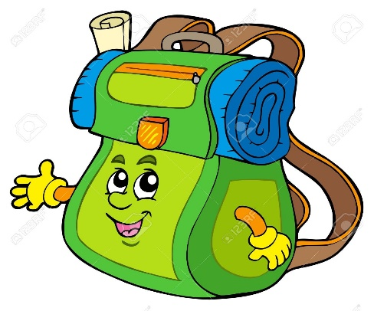
POPIS POTREBNOG ŠKOLSKOG PRIBORA ZA 1. A RAZRED MATIČNE OSNOVNE ŠKOLE DOMAŠINEC

Bilježnica za matematiku, crtančice za sve predmete, uključujući i za SR, oprema za TZK - bijela majica, kratke hlačice ili dres crvene boje ili tajice ili trenirka. Trenirka nema određenu boju, tenisice na čičak. S unutrašnje strane vodootpornim flomasterom napisati inicijale djeteta. Bilježnice omotati navlakama i gore napisati ime i prezime tiskanim slovima. Informativka - bilježnica u kojoj se na naslovnoj stranici nalaze svi podatci o djetetu, brojevi mobitela roditelja i broj osobe koja dolazi po dijete u školu. Pernica - 2 ošiljene olovke, gumica, ravnalo, bojice. Pernica mora biti funkcionalna, ne treba na 3 kata, torba - ne puno pregrada jer se teško snalaziti. LK - kutija od cipela - ukrasite papirom da je učenik lakše prepozna, vodene boje, flomastere, škare i ljepilo, čaša od deblje plastike, podloga za stol, plastelin, kolaž papir, kistovi deblji i tanji, olovka B, crni deblji flomaster sve to obilježiti i staviti u kutiju. Raspored sati.

